**Książki, które znamy i czytamy…..**

**Proponujemy dalszy ciąg książek, które rekomendują Wasi rówieśnicy. Jak widzicie, są to nie tylko lektury, a może znacie te utwory?**

Jedną z moich ulubionych książek jest „**Reks szczeniak z wakacji**” Holl Webb. Książka ta opowiada o przyjaźni i przygodach dziewczynki o imieniu Dorotka i małego pieska Reksa. Dziewczynka opiekuje się szczeniakami podczas wakacji i bardzo przywiązuje się do jednego z nich. Książkę tą czyta się z przyjemnością. Jest napisana prostym i zrozumiałym językiem. Czas mija przy niej bardzo szybko. Poleciłbym ją wszystkim czytelnikom.

Piotr Mikuła kl IVb

Moja ulubiona książka to**.” Ziemia. Poznaj jej sekrety i tajemnice”** napisał ją Mariusz Lubka. Opisuje - lądy i oceany

- układy słoneczne.

- wulkany.

- minerały.

- wody.

- zorzę polarną.

- zamieszkałe planety.

Z tej książki można się dowiedzieć dużo ciekawych rzeczy. Są w niej opisane różne zjawiska, o których nie słyszałam. Polecam tę książkę do obejrzenia i przeczytania, ponieważ uczy o wielu ciekawych rzeczach. O Ziemi , kosmosie i zjawiskach na Ziemi . np. trzęsieniach ziemi i tsunami.

Malwina Leśniowska kl IV b

Moją ulubioną książką jest **„Harry Potter”.** Jest to seria siedmiu powieści fantasy autorstwa brytyjskiej pisarki J.K. Rowling. Powieść przedstawia Świat Magii i żyjących w nim czarodziejów. Istnieje on równolegle do świata niemagicznego. Głównymi bohaterami są nastoletni Harry Potter oraz jego przyjaciele: Ron Weasley i Hermiona Granger, uczniowie Szkoły Magii i Czarodziejstwa w Hogwarcie.

Harry jest synem Lily i Jamesa Potterów. Po śmierci rodziców, wychowywali go krewni. Chłopak ma czarne, zawsze rozczochrane włosy. Nosi okulary, a na czole ma charakterystyczną bliznę w kształcie błyskawicy. Harry jest bardzo odważny, pomysłowy, skromny i chętny do pomocy innym. Wraz z przyjaciółmi przeżywa wiele przygód.

Najważniejszym wątkiem powieści jest walka czarodziejów, w szczególności Harry’ego, z czarnoksiężnikiem Lordem Voldemortem, który dąży do zyskania nieśmiertelności i przejęcia władzy w Świecie Magii.

Aleksandra Piecuch kl.4b

Chcę Wam polecić książkę pt**. Lato Muminków**”. Napisał ją Tove Jasson. Ta książka opowiada o białych, przypominających hipopotamy stworkach, jest tam też Włóczykij, Mimbla, Mała Mi, Ryjek i Paszczak, Migotka, Muminek i jego rodzice. Pierwszy rozdział opowiada o okręcie , który zrobiła mu mamusia .Polecam tę książkę, ponieważ jest bardzo ciekawa i wciągająca .Jest bardzo dużo opowiadań np. „Kometa nad doliną Muminków”, ”Opowiadania z doliny Muminków i wiele, wiele innych.

Ania Foremny kl. 4 b

Bardzo lubię czytać książki i przeczytałam ich już całkiem sporo. Najbardziej lubię te przygodowe. Ciężko mi wybrać najlepszą, jednak jedną z moich ulubionych jest książka pt. **„Opowieści z Narnii”.**

Część 1 „Lew, Czarownica i Stara Szafa” opowiada o czwórce rodzeństwa: Łucji, Zuzannie, Piotrze i Edmundzie. Łucja podczas zabawy w chowanego przez szafę dostała się do krainy zwanej Narnią. W magicznym świecie, w którym nawet 1000 lat trwa sekundę, Łucja spotyka m.in. pana Tumnusa, który jest faunem, czy zwierzęta wielkości ludzi. Gdy dziewczynka wróciła i opowiedziała o tym rodzeństwu - wyśmiali ją. Uwierzyli dopiero, gdy ich tam zabrała. Panowała tam wieczna zima. Żeby się jej pozbyć musieli pokonać złą królową. Książka ta pokazuje, że dobro zawsze wygrywa.

**Polecam przeczytać tą książkę, bo jest bardzo fajna i dużo się w niej dzieje. Mnie się tak spodobała, że przeczytałam wszystkie 7 tomów. Mamy teraz wolne i dużo czasu, więc warto poświęcić go na czytanie.**

Berenika Nakonieczna kl.4 a

Gdy miałem 3 lata moja ciocia dała mi książkę pt. Franklin. Rodzice często czytali mi ją wieczorami, a teraz ja często czytam ją mojej malej siostrze. Książka opowiada o przygodach małego żółwia. Jest wiele książek o przygodach Franklina, lecz mi najbardziej podoba się „Franklin najbardziej boi się ciemności”. Wszystkim polecam tę książkę, ponieważ nie jest długa, bardzo ciekawa i ma dużo kolorowych ilustracji.

Mateusz Mazepa kl 4 b

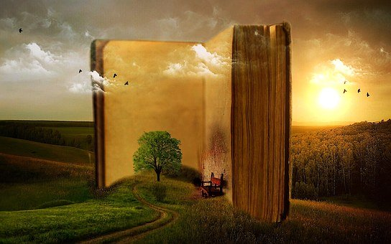

Fot.Pixabay

Mamy nadzieję, że sięgniecie po książki, które Was zainteresują. Nie od dziś wiadomo, że kto czyta ,ten żyje dwa razy…